Pakuotės lapelis: informacija pacientui

Ropivacaine Readyfusor 10 mg/val. infuzinis tirpalas įleidimo sistemoje

Ropivakaino hidrochloridas

Atidžiai perskaitykite visą šį lapelį, prieš pradėdami vartoti vaistą, nes jame pateikiama Jums svarbi informacija.
- Neišmeskite šio lapelio, nes vėl gali prireikti jį perskaityti.
- Jeigu kiltų daugiau klausimų, kreipkitės į gydytoją, vaistininką arba slaugytoją.
- Šis vaistas skirtas tik Jums, todėl kitiems žmonėms jo duoti negalima. Vaistas gali jiems pakenkti (net tiems, kurių ligos požymiai yra tokie patys kaip Jūsų).
- Jeigu pasireiškė šalutinis poveikis (net jeigu jis šiame lapelyje nenurodytas), kreipkitės į gydytoją, vaistininką arba slaugytoją. Žr. 4 skyrių.

Apie ką rašoma šiame lapelyje?
- Kas yra Ropivacaine Readyfusor ir kam jis vartojamas
- Kas žinotina prieš vartojant Ropivacaine Readyfusor
- Kaip vartoti Ropivacaine Readyfusor
- Galimas šalutinis poveikis
- Kaip laikyti Ropivacaine Readyfusor
- Pakuotės turinys ir kita informacija

- Kas yra Ropivacaine Readyfusor ir kam jis vartojamas

Jūsų vaisto pavadinimas yra Ropivacaine Readyfusor 10 mg/val. infuzinis tirpalas įleidimo sistemoje. Jo sudėtyje yra veikliosios medžiagos, vadinamos ropivakaino hidrochloridu. Ropivacaine Readyfusor priklauso vaistų, vadinamų vietiniais anestetikais, grupei.

Ropivacaine Readyfusor vartojamas ūminio, pooperacinio skausmo malšinimui suaugusiesiems. Jis malšina (anestezuoja) kūno dalių skausmą.

- Kas žinotina prieš vartojant Ropivacaine Readyfusor

Ropivacaine Readyfusor vartoti negalima:
- jeigu yra alergija ropivakaino hidrochloridui arba bet kuriai pagalbinei šio vaisto medžiagai (jos išvardytos 6 skyriuje);
- jeigu pacientas alergiškas bet kuriam kitam tos pačios grupės vietiniam anestetikui (pvz., lidokainui ar bupivakainui);
- esant sumažėjusiam kraujo tūriui (hipovolemijai);
- injekcijoms į kraujagyslę arba į gimdos kaklelį, kad būtų sumažintas skausmas gimdymo metu.

Jeigu nesate tikri, ar Jums taikytina bet kuri iš minėtų sąlygų, pasitarkite su gydytoju prieš vartojant Ropivacaine Readyfusor.

Įspėjimai ir atsargumo priemonės
Pasitarkite su gydytoju, prieš pradėdami vartoti Ropivacaine Readyfusor, o ypač:
- jeigu turite širdies, kepenų arba inkstų veiklos sutrikimų;
- jeigu Jums kada nors buvo nustatyta reta kraujo pigmento liga, vadinama „porfirija“, arba ja serga Jūsų šeimos narys. Gydytojas gali skirti Jums kitą vaistą nuo skausmo;
- jeigu sergate kokia nors liga ar Jums yra kokia nors medicininė būklė.

Ropivacaine Readyfusor negalima skirti į stuburą arba sąnarį.

Kiti vaistai ir Ropivacaine Readyfusor
Jeigu vartojate ar neseniai vartojote kitų vaistų arba dėl to nesate tikri, apie tai pasakykite gydytojui. Ropivacaine Readyfusor gali veikti kitų vaistų poveikį ir kai kurie vaistai gali turėti poveikį Ropivacaine Readyfusor.

Tai ypač svarbu vartojant šiuos vaistus:
- kitus vietinius anestetikus;
- stiprius skausmą malšinančius vaistus, pvz., morfiną arba kodeiną;
- vaistus, skirtus nereguliariam širdies susitraukimų dažniui (aritmijai) gydyti, pvz., lidokainą ir meksiletiną.

Jūsų gydytojui reikia žinoti apie šiuos vaistus, kad galėtų įvertinti, ar Ropivacaine Readyfusor vis tiek gali būti skiriamas Jums.

Taip pat pasakykite gydytojui, jeigu vartojate kuriuos nors iš šių vaistų:
- depresijos gydymui skirtus vaistus (pvz., fluvoksaminą);
- antibiotikus, bakterijų sukeltų infekcijų gydymui (pvz., enoksaciną).

Taip yra todėl, kad Jūsų organizmui reikia daugiau laiko, kad išsivalytų nuo Ropivacaine Readyfusor, jei vartojate šiuos vaistus.

Jeigu vartojate bet kurį iš šių vaistų, reiktų vengti vartoti Ropivacaine Readyfusor ilgą laiką.

Nėštumas ir žindymo laikotarpis
Jeigu esate nėščia, žindote kūdikį, manote, kad galbūt esate nėščia arba planuojate pastoti, tai prieš vartodama šį vaistą, pasitarkite su gydytoju.

Nežinoma, ar ropivakaino hidrochloridas gali turėti įtakos nėštumui ar išsiskiria į motinos pieną.

Vairavimas ir mechanizmų valdymas
Ropivacaine Readyfusor gali sukelti mieguistumą ir sulėtinti reakciją. Po to, kai buvo suleista Ropivacaine Readyfusor, vairuoti ir valdyti mechanizmų negalima iki kitos dienos.

Ropivacaine Readyfusor sudėtyje yra natrio.
Kiekviename šio vaisto tirpalo mililitre (ml) yra 3,4 mg natrio (valgomosios druskos sudedamosios dalies). Tai atitinka 0,17 % didžiausios rekomenduojamos natrio paros normos suaugusiesiems.

- Kaip vartoti Ropivacaine Readyfusor

Ropivacaine Readyfusor skirs Jums gydytojas.

Pooperaciniam skausmo malšinimui Ropivacaine Readyfusor skiriamas infuzija aplink nervus.

Ropivacaine Readyfusor įleidimo sistema yra įleidimo sistema, kurioje yra infuzinis tirpalas ir ji turi prie jos pritvirtintą nenuimamą vamzdelio liniją su jungtimi, kurią gali būti prijungta prie angos šalia nervo vietos.

Gydytojas arba slaugytojas aktyvuos įleidimo sistemą ir prijungs ją prie angos šalia nervo vietos. Jums nereikės nieko daryti su įleidimo sistema.

Aktyvavus įleidimo sistemą, ji nepertraukiamai leis nustatytą veikliosios medžiagos dozę, kurios pakaks Jūsų skausmui numalšinti.

Įspėjimai
- Reikia vengti vamzdelio linijos susisukimo, nes tai gali lemti netinkamą skysčio tiekimo greitį.
- Vamzdelio linijos negalima stipriai suspausti ar suveržti.
- Įleidimo sistemos negalima naudoti, jei kuri nors jos dalis buvo sugadinta ar įskilusi, arba jeigu vamzdelio linijos jungtis sulūžusi, įskilusi arba kitu būdu sugadinta.
- Srauto ribotuvas (skaidrus stačiakampis) turi likti prilipintas prie paciento odos. Nuėmus juostelę arba srauto ribotuvui praradus sąlytį su oda, skysčio tiekimo greitis gali tapti netinkamas.
- Ant srauto ribotuvo nedėkite karštų ar šaltų paketų, nes dėl to skysčio tiekimo greitis gali tapti netinkamas.
- Įleidimo sistemos negalima pakartotinai prijungti, jeigu ji buvo atsitiktinai nutraukta nuo angos vaistinio preparato skyrimo metu, nes tai gali sukelti infekciją. Susisiekite su savo gydytoju arba slaugytoja, ir informuokite, kad įleidimo sistema atsijungė.
- Nesimaudykite vonioje ir nesiprauskite duše su prijungta įleidimo sistema arba kol anga vis dar yra įdėta, nes tai gali sukelti infekciją.
- Nejudinkite žaizdos tvarsčių arba angos, nes tai gali sukelti infekciją.

Ką daryti pavartojus per didelę Ropivacaine Readyfusor dozę?
Kadangi įleidimo sistema nepertraukiamai skiria nustatytą veikliosios medžiagos dozę, nėra tikėtina, kad pasireikš sunkus šalutinis poveikis dėl suleistos per didelės Ropivacaine Readyfusor dozės.

Jeigu suleista dozė būtų per didelė, Jums reikės specialaus gydymo ir Jus gydantis gydytojas žinos, kaip elgtis tokiose situacijose. Pirmieji požymiai, kad Jums buvo skirta per didelė Ropivacaine Readyfusor dozė yra:
- apkvaitimas arba apsvaigimas;
- tirpimas aplink lūpas ir burną;
- liežuvio tirpimas;
- klausos sutrikimai;
- regos (matymo) sutrikimai.

Gydytojas nutrauks Ropivacaine Readyfusor leidimą iš karto, vos pasireiškus šiems požymiams, kad būtų sumažintas sunkaus šalutinio poveikio pavojus. Tai reiškia, kad jeigu bet kuris iš šio poveikio Jums pasireikštų arba jeigu manote, kad Jums buvo suleista per didelė Ropivacaine Readyfusor dozė, nedelsdami pasakykite gydytojui.

Jeigu kiltų daugiau klausimų dėl šio vaisto vartojimo, kreipkitės į gydytoją, vaistininką arba slaugytoją.

- Galimas šalutinis poveikis

Šis vaistas, kaip ir visi kiti, gali sukelti šalutinį poveikį, nors jis pasireiškia ne visiems žmonėms.

Svarbus šalutinis poveikis, kurį reikia stebėti
Staigios, gyvybei pavojingos alerginės reakcijos (pvz., anafilaksija, įskaitant anafilaksinį šoką), yra retos (gali pasireikšti iki 1 iš 1 000 žmonių). Galimi simptomai apima staigų išbėrimą, niežėjimą arba bėrimus pūkšlėmis (dilgėlinė); veido, lūpų, liežuvio, gerklės ar kitų kūno vietų patinimas; dusulys, švokštimas ar pasunkėjęs kvėpavimas; sąmonės praradimo pojūtis. Jeigu manote, kad Ropivacaine Readyfusor sukėlė alerginę reakciją, nedelsdami pasakykite gydytojui.

Kitas galimas šalutinis poveikis
Labai dažnas (gali pasireikšti daugiau kaip 1 iš 10 žmonių)
- Žemas kraujospūdis (hipotenzija). Galite jausti apkvaitimą arba apsvaigimą.
- Šleikštulio jutimas (pykinimas).

Dažnas (gali pasireikšti rečiau kaip 1 iš 10 žmonių)
- Dilgčiojimas ir badymas.
- Svaigulys.
- Galvos skausmas.
- Sulėtėjęs arba padažnėjęs širdies susitraukimų dažnis (bradikardija, tachikardija).
- Padidėjęs kraujospūdis (hipertenzija).
- Šleikštulys (vėmimas).
- Pasunkėjęs šlapinimasis.
- Pakilusi temperatūra (karščiavimas) arba drebulys (šaltkrėtis).
- Nugaros skausmas.

Nedažnas (gali pasireikšti rečiau kaip1 iš 100 žmonių)
- Nerimas.
- Sumažėjęs odos jautrumas ar jutimai.
- Sąmonės praradimas.
- Pasunkėjęs kvėpavimas.
- Žema kūno temperatūra (hipotermija).
- Kai kurie simptomai gali pasireikšti tuo atveju, jeigu suleista per daug Ropivacaine Readyfusor (taip pat žr. aukščiau „Ką daryti daryti pavartojus per didelę Ropivacaine Readyfusor dozę?“). Tai gali būti: priepuoliai, apkvaitimas, apsvaigimas, tirpimas aplink lūpas ir burną, liežuvio tirpimas, klausos sutrikimai, regos (matymo) sutrikimai, kalbos sutrikimai, raumenų sustingimas ir drebulys.

Retas (gali pasireikšti rečiau kaip 1 iš 1 000 žmonių)
- Širdies priepuolis (širdies sustojimas).
- Nereguliarus širdies ritmas (aritmija).

Dažnis nežinomas (negali būti apskaičiuotas pagal turimus duomenis)
- Nekontroliuojami raumenų judesiai (diskinezija).

Kitų vietinių anestetikų sukeliamas galimas šalutinis poveikis, kurį gali sukelti ir Ropivacaine Readyfusor
Retas (gali pasireikšti rečiau kaip 1 iš 1 000 žmonių)
- Nervų pažeidimas. Retais atvejais tai gali sukelti ilgalaikių sutrikimų.

Pranešimas apie šalutinį poveikį
Jeigu pasireiškė šalutinis poveikis, įskaitant šiame lapelyje nenurodytą, pasakykite gydytojui, vaistininkui arba slaugytojui. Apie šalutinį poveikį taip pat galite pranešti Valstybinei vaistų kontrolės tarnybai prie Lietuvos Respublikos sveikatos apsaugos ministerijos nemokamu telefonu 8 800 73568 arba užpildyti interneto svetainėje www.vvkt.lt esančią formą ir pateikti ją Valstybinei vaistų kontrolės tarnybai prie Lietuvos Respublikos sveikatos apsaugos ministerijos vienu iš šių būdų: raštu (adresu Žirmūnų g. 139A, LT-09120 Vilnius), nemokamu fakso numeriu 8 800 20131, el. paštu NepageidaujamaR@vvkt.lt, taip pat per Valstybinės vaistų kontrolės tarnybos prie Lietuvos Respublikos sveikatos apsaugos ministerijos interneto svetainę (adresu http://www.vvkt.lt ). Pranešdami apie šalutinį poveikį galite mums padėti gauti daugiau informacijos apie šio vaisto saugumą.

5. Kaip laikyti Ropivacaine Readyfusor

Šį vaistą laikykite vaikams nepastebimoje ir nepasiekiamoje vietoje.

Ant etiketės po „Tinka iki“ nurodytam tinkamumo laikui pasibaigus, šio vaisto vartoti negalima. Vaistas tinkamas vartoti iki paskutinės nurodyto mėnesio dienos.

Negalima šaldyti.

Ropivacaine Readyfusor paprastai laikomas Jūsų gydytojo arba ligoninės ir jie yra atsakingi už vaisto kokybę. Šį vaistą reikia apžiūrėti prieš vartojimą. Tirpalą galima vartoti tik tada, jeigu jis yra skaidrus, praktiškai be matomų dalelių ir jeigu talpyklė yra nepažeista.

Jie taip pat atsakingi už nesuvartoto Ropivacaine Readyfusor išmetimą.

6. Pakuotės turinys ir kita informacija

Ropivacaine Readyfusor sudėtis
- Veiklioji medžiaga yra ropivakaino hidrochloridas.
1 ml infuzinio tirpalo yra ropivakaino (ropivakaino hidrochlorido monohidrato pavidalu), atitinkančio 2 mg ropivakaino hidrochlorido.
Viename 250 ml infuzinio tirpalo buteliuke yra ropivakaino (ropivakaino hidrochlorido monohidrato pavidalu), atitinkančio 500 mg ropivakaino hidrochlorido.
Įleidimo sistemoje tekėjimo greitis yra maždaug 5 ml/val., tai atitinka 10 mg/val., skiriant daugiausiai 48 valandas.
- Pagalbinės medžiagos yra natrio chloridas, natrio hidroksido tirpalas 0,4 % (pH koreguoti) ir (arba) vandenilio chlorido rūgštis 3,6 % (pH koreguoti) ir injekcinis vanduo.

Ropivacaine Readyfusor išvaizda ir kiekis pakuotėje
Ropivacaine Readyfusor yra skaidrus bespalvis infuzinis tirpalas.

Įleidimo sistemoje (Readyfusor) yra permatomas didelio tankio polietileno (DTPE) buteliukas, kuriame yra 250 ml infuzinio tirpalo. Įleidimo sistema – tai oranžinės spalvos cilindras su juodais dangteliais abejose pusėse. Prie jos nuolatos pritvirtinta vamzdelio linija su jungtimi (Luer arba NRFit lock).

Kiekvienoje pakuotėje yra vienas Readyfusor ir maišelis nešiojimui.

Registruotojas
BioQ Pharma B.V.
Basisweg 10
1043 AP Amsterdam
Nyderlandai

Gamintojas
BioQ Pharma B.V.
Basisweg 10
1043 AP Amsterdam
Nyderlandai

Copea Pharma Europe Limited
Unit 2, Medici House, Ashbourne Manufacturing Park
Ashbourne, Co. Meath A84 KH58
Airija

Jeigu apie šį vaistą norite sužinoti daugiau, kreipkitės į vietinį registruotojo atstovą.

Pharmhouse
Sauletėkio al. 15
10224 Vilnius

Tel.: +370 698 74676
El. paštas: info@pharmhouse.lt

Šis vaistas EEE valstybėse narėse registruotas tokiais pavadinimais:

Airija | Ropivacaine Readyfusor 10 mg/h solution for infusion in administration system
Bulgarija | Ropivacaine ReadyfusOR 10 mg/h Инфузионен разтвор в система за прилагане
Estija | Ropivacaine ReadyfusOR 10 mg/h Infusioonilahus manustamissüsteemis
Latvija | Ropivacaine ReadyfusOR 10 mg/h Šķīdums infūzijām ievadīšanas sistēmā
Lietuva | Ropivacaine Readyfusor 10 mg/val. Infuzinis tirpalas įleidimo sistemoje
Rumunija | Ropivacaină BioQ Pharma ReadyfusOR 10 mg/oră soluție perfuzabilă in sistem de administrare
Slovėnija | Ropivakain Readyfusor 10 mg/h raztopina za infundiranje v sistemu za aplikacijo zdravila
Vokietija | Ropivacain BioQ Pharma ReadyfusOR 10 mg/Stunde Infusionslösung in einem Applikationssystem

Šis pakuotės lapelis paskutinį kartą peržiūrėtas 2025-04-03.

Išsami informacija apie šį vaistą pateikiama Valstybinės vaistų kontrolės tarnybos prie Lietuvos Respublikos sveikatos apsaugos ministerijos tinklalapyje http://www.vvkt.lt/.
------------------------------------------------------------------------------------------------------------------------
Toliau pateikta informacija skirta tik sveikatos priežiūros specialistams.

Ropivacaine Readyfusor skirtas tik vienam naudojimui.

Tirpalą reikia apžiūrėti prieš vartojimą. Tirpalą galima vartoti tik tada, jei jis skaidrus, praktiškai be matomų dalelių ir jei talpyklė nepažeista.

Įleidimo sistema (Readyfusor)
Readyfusor yra neelektrinė vaistinio preparato įleidimo sistema, skirta naudoti slaugos vietoje. Pridėtos visos vaistinio preparato skyrimui reikalingos medžiagos.

Likusio skysčio indikatorius – tai žalių rodyklių rinkinys, rodantis likusio skysčio, kurį reikės sulašinti, kiekį.

5 ml/val. tekėjimo greitis yra jautrus temperatūros svyravimams, todėl įleidimo sistemą reikia naudoti kambario temperatūros sąlygomis, o srauto ribotuvas visą laiką turėtų likti prilipintas prie paciento odos.

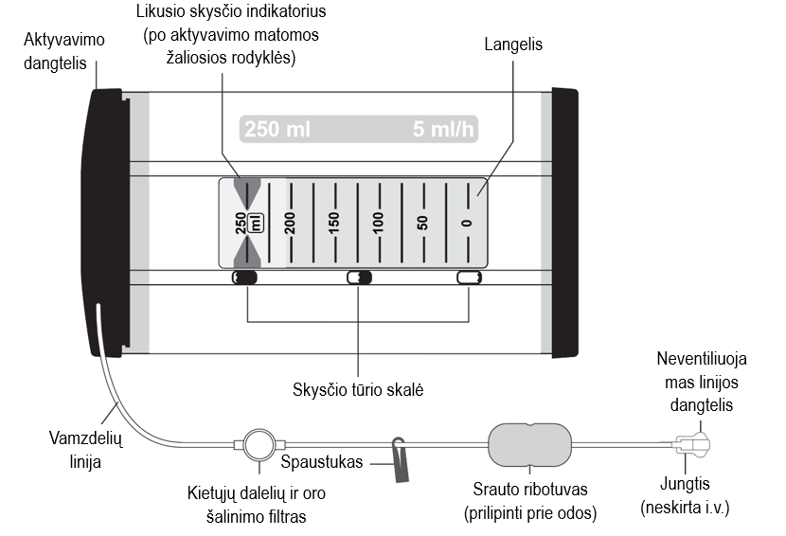

Naudojimo instrukcijos

- Apžiūrėkite, ar nepažeista ir ar nebuvo atidaryti įleidimo sistema, srauto ribotuvas ir vamzdelio linija.  ☐ Patikrinkite, ar nepažeista aktyvavimo dangtelio oranžinė lipni plėvelė.  ☐ Patikrinkite, ar nepažeista oranžinė apsauginė plėvelė ant linijos dangtelio.  Pastebėjus pažeidimų arba jeigu bet kuri apsauginė plėvelė buvo nuimta arba pažeista, nenaudokite šios įleidimo sistemos. | 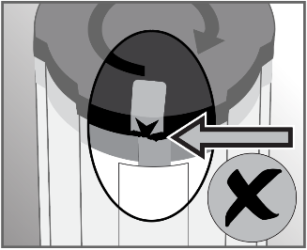  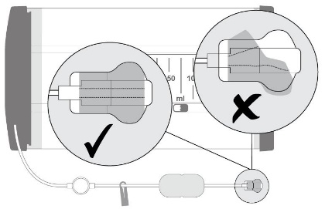
- Pradėkite skysčių tekėjimą pasukdami aktyvavimo dangtelį pagal laikrodžio rodyklę, kol rodyklė ant oranžinės apsauginės plėvelės maždaug sutaps su rodykle ant etiketės. Reikalinga didelė jėga. Tai normalu ir apsaugo nuo atsitiktinio įjungimo. Aktyvavimo metu judės dalys, esančios įleidimo sistemos viduje.  Administravimo sistema aktyvuojama, kai likusio skysčio kontrolinės rodyklės taps matomos langelyje. Per kelias sekundes galima pamatyti skysčio tekėjimą priešais filtrą, tačiau srautas sustos, kol nebus nuimtas neventiliuojamas dangtelis. | 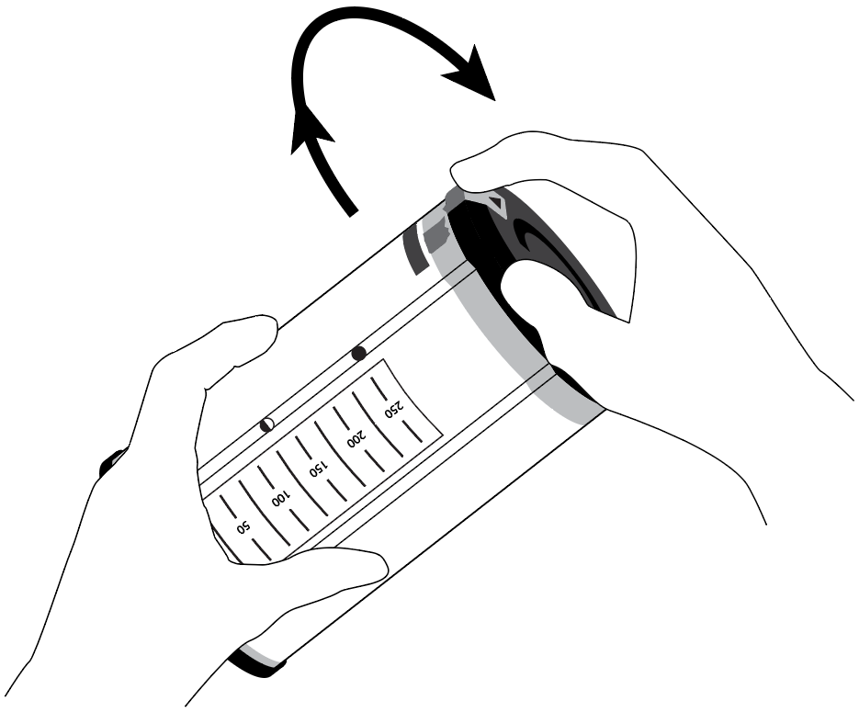  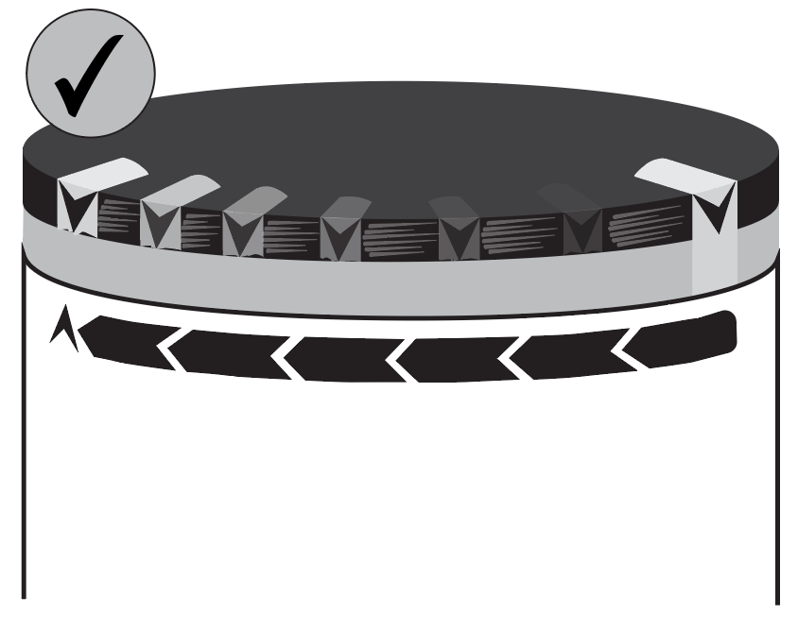
- Pasukite vamzdelio linijos dangtelį, kad pažeistumėte nuo pažeidimų saugančią plėvelę.  Patikrinkite, ar spaustukas neužspaustas, ir užtikrinkite, kad prasidėjo skysčio tekėjimas, stebėdami skysčio tekėjimą vamzdelio linija ir srauto ribotuvu.  Po 1–2 minučių skystis pradės labai lėtai lašėti iš vamzdelio linijos galo. | 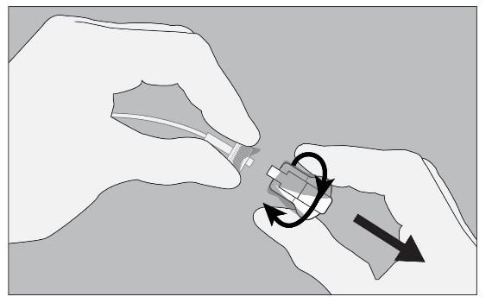
- Prijunkite įleidimo sistemos vamzdelio liniją prie paciento angos. Neprijunkite prie intraveninės infuzijos linijos.
- Prilipinkite srauto ribotuvą (skaidrų stačiakampį) prie paciento odos. Juostelę klijuokite tiesiai ant srauto ribotuvo, kaip parodyta paveikslėlyje, atokiau nuo žaizdos vietos, ir įsitikinkite, kad nepatraukiate už vamzdelio linijos bei nepajudinate angos iš vietos. Galiausiai juostelėmis pritvirtinkite vamzdelių liniją ir jungtis.  Įspėjimas: srauto ribotuvas turi likti priklijuotas prie paciento odos. Praradus sąlytį su oda, skysčio tiekimo greitis gali tapti netinkamas. | 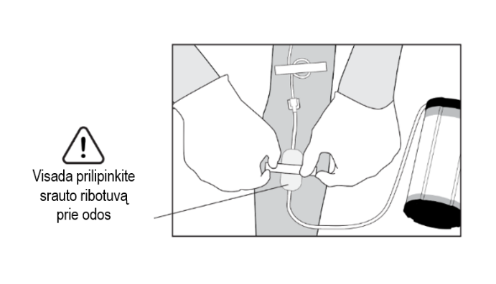
- Įdėkite įleidimo sistemą į pateiktą nešiojimo maišelį. Nešiojimo maišelį galima uždėti pacientui diržo, dedamo per petį, pagalba arba pritvirtinti diržu, apjuostu aplink juosmenį.  Kad anga nebūtų ištraukta, rekomenduojama maišelį visada laikyti pritvirtintą prie paciento su viduje esančia įleidimo sistema. | 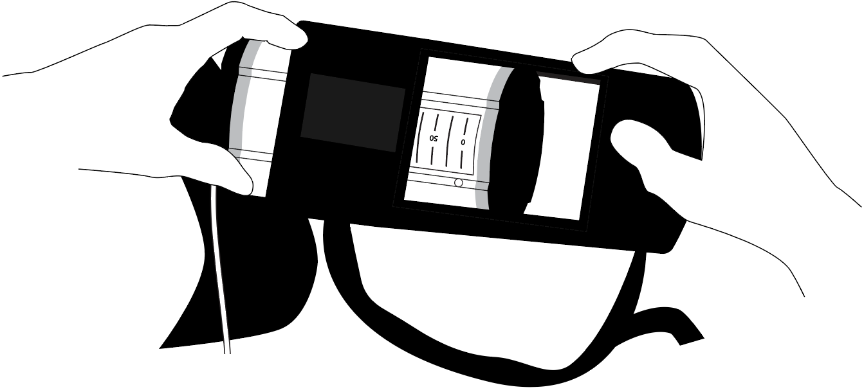  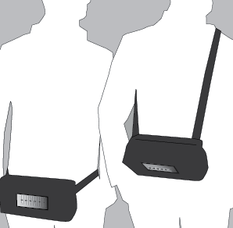
- Skysčio tekėjimą galima stebėti įleidimo sistemos langelyje. Įleidimo sistemoje skystis tekės maždaug 5 ml per valandą greičiu.  Žaliosios kontrolinės rodyklės langelyje rodo įleidimo sistemoje likusį skysčio kiekį (mililitrais).  Periodiškai stebėkite skysčio indikatoriaus, rodyklių padėtį, kad tekėjimo greitis nebūtų per didelis. Dėl perdozavimo simptomų žr. 3 skyrių. | 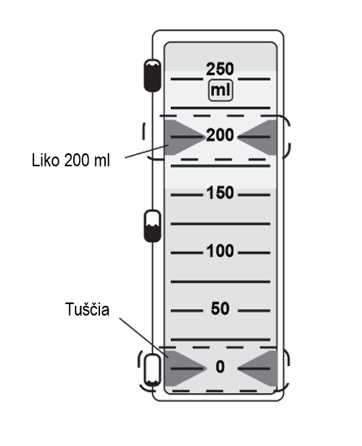
- Skyrimas baigtas, kai prietaisas bus tuščias, kaip rodo likusio skysčio žaliųjų kontrolinių rodyklių padėtis ties nuliu langelyje.

- Užbaigus skyrimą, atjunkite įleidimo sistemą nuo paciento.

- Po naudojimo, išmeskite įleidimo sistemą, įskaitant ir likusį nesuvartotą tirpalą, laikydamiesi vietos reikalavimų.

Įspėjimai
- Įleidimo sistema skirta tik vienam naudojimui. Jos negalima naudoti pakartotinai.
- Įleidimo sistemos negalima autoklavuoti. Skysčio tekėjimo takelis dozavimo sistemoje buvo sterilizuotas.
- Įleidimo sistema negali būti prijungta prie intraveninės infuzijos linijos.
- Reikia vengti vamzdelio linijos susisukimo, nes tai gali lemti netinkamą skysčio tiekimo greitį.
- Vamzdelio linijos negalima stipriai suspausti ar suveržti.
- Įleidimo sistemos negalima naudoti, jei kuri nors jos dalis buvo sugadinta ar įskilusi, arba jeigu vamzdelio linijos jungtis sulūžusi, įskilusi arba kitu būdu sugadinta.
- Srauto ribotuvas (skaidrus stačiakampis) turi likti prilipintas prie paciento odos. Nuėmus juostelę arba srauto ribotuvui praradus sąlytį su oda, skysčio tiekimo greitis gali tapti netinkamas.
- Ant srauto ribotuvo nedėkite karštų ar šaltų paketų, nes dėl to skysčio tiekimo greitis gali tapti netinkamas.
- Įleidimo sistemos negalima pakartotinai prijungti, jeigu ji buvo atsitiktinai nutraukta nuo angos vaistinio preparato skyrimo metu, nes tai gali sukelti infekciją.
- Pacientams negalima maudytis vonioje arba praustis duše su prijungta įleidimo sistema arba kol anga vis dar yra įdėta, nes tai gali sukelti infekciją.
- Pacientams negalima judinti žaizdos tvarsčių arba angos, nes tai gali sukelti infekciją.

